KẾ HOẠCH HOẠT ĐỘNG HỌC: CHỦ ĐỀ “NGHỀ NGHIỆP”- LỚP 5A1
Thời gian: 5 tuần(Từ 2/12 đến 3/1/2024)
Chủ đề Thứ | Thứ 2 | Thứ 3 | Thứ 4 |  | Thứ 5 |  | Thứ 6
Nghề của bố mẹ  GVTH: Vũ Thị Huyền | Ngày 2/12  - Lĩnh vực: PTNT  -Tên HĐH: Tìm hiểu về nghề của bố mẹ | Ngày 3/12  - Lĩnh vực: PTNN  Tên HĐH: Truyện: Tiệm tóc của khỉ con |  | Ngày 4/12  - Lĩnh vực: PTTC  Tên HĐH: Ném trúng đích ngang ở khoảng cách xa 2m, đường kính 40cm bằng 1 tay/ 2 tay |  | Ngày 5/12  - Lĩnh vực: PTTM  Tên HĐH: Dạy hát: Ba em làm công nhân lái xe | Ngày 6/12  - Lĩnh vực: PTNT  -Tên HĐH: Nhận biết, gọi tên khối cầu, khối trụ và nhận dạng các khối hình đó trong thực tế
Dự án: Sân khấu chiếu bóng  GVTH: Nguyễn Thị Miền | Ngày 9/12  - Lĩnh vực: PTNT  -Tên HĐH: Tìm hiểu về sân khấu chiếu bóng | Ngày 10/12  - Lĩnh vực: PTTC  -Tên HĐH: Bật xa tối thiểu 50cm |  | Ngày .11/12  - Lĩnh vực: PTNN  -Tên HĐH: Nhóm chữ cái i,t,c |  | Ngày .12/12  - Lĩnh vực: PTNT  -Tên HĐH: Số 7( tiết 2) | Ngày 13/12  - Lĩnh vực: PTTM  -Tên HĐH: Làm sân khấu chiếu bóng
Ngày của chú bộ đội  GVTH: Vũ Thị Huyền | Ngày 16/12  - Lĩnh vực: PTTC-KNXH  -Tên HĐH: Chú bộ đội của bé | Ngày 17/12  - Lĩnh vực: PTTC  -Tên HĐH: "Đi trên ván kê dốc" |  | Ngày .18/12  Lĩnh vực: PTNT  -Tên HĐH: Nhận biết, gọi tên, khối vuông, khối chữ nhật và nhận dạng các khối hình đó trong thực tế |  | Ngày .19/12  - Lĩnh vực: PTTM  -Tên HĐH: Vẽ chú bộ đội hải quân | Ngày 20/12  - Lĩnh vực: PTNN  -Tên HĐH: Thơ chú bộ đội
Nghề bé mơ ước  GVTH:  Nguyễn Thị Miền- Vũ Thị Huyền | Ngày 23/12  - Lĩnh vực: PTNT  -Tên HĐH Nghề bé mơ ước | Ngày 24/12  - Lĩnh vực: PTNN  -Tên HĐH: Làm quen chữ u,ư |  | Ngày 25/12  - Lĩnh vực: PTTM  -Tên HĐH: Nặn đồ dùng nghề bé thích |  | Ngày 26/12  - Lĩnh vực: PTTC  -Tên HĐH: Nhảy lò cò 5 bước liên tục, đổi chân theo yêu cầu | Ngày 27/12  - Lĩnh vực: PTNN  -Tên HĐH: Kể chuyện theo tranh
Nghề bé mơ ước  GVTH:  Nguyễn Thị Miền- Vũ Thị Huyền | Ngày 30/12  - Lĩnh vực: PTTC  -Tên HĐH: Đi thăng bằng trên ghế thể dục (2m x 0,25m x 0,35m) đầu đội túi cát | Ngày 31/12  - Lĩnh vực: PTTM  -Tên HĐH: Vỗ đệm theo tiết tấu phối hợp bài: Cháu yêu cô chú công nhân |  | Ngày 1/1  Lĩnh vực: PTNN  -Tên HĐH: Thơ: Ước mơ của bé |  | Ngày 2/1  -Lĩnh vực: PTNT  -Tên HĐH: Số 7( Tiết 3) | Ngày 3/1  -Lĩnh vực: PTTM  -HĐH: Pha trộn màu nước
KẾ HOẠCH HOẠT ĐỘNG HỌC CHỦ ĐỀ NGHỀ NGHIỆP LỚP 5A2
TGTH: 5 TUẦN TỪ 2/12/2024 ĐẾN 3/1/2025
GVTH: ĐỖ THỊ HOÀI-ĐOÀN THỊ THÚY
Nhánh 1  Nghề mơ ước của bé | Ngày 2/12  - Lĩnh vực : PTTCKNXH  Tên HĐH: Nghề bé mơ ước | Ngày 3/12  Lĩnh vực: PTTC  Tên HĐH: Đi thăng bằng trên ghế thể dục đầu đội túi cát | Ngày 4/12  Lĩnh vực: PTNT  Tên HĐH: Số 7 ( tiết 2) | Ngày 5/12  Lĩnh Vực: PTNN  Tên HĐH: Thơ: Ước mơ của bé | Ngày 6/12  Lĩnh vực: PTTM  - Tên HĐH: Dạy hát " Em làm công an tí hon"
Nhánh 2  : Dự án: Chậu trồng cây thông minh | Ngày 9/12  Lĩnh vực: PTNT  Tên HĐ(5E):  Khám phá chất liệu làm chậu cây thông minh (E1, E2, E3) | Ngày 10/12  -Lĩnh vực: Nhận biết, gọi tên, khối vuông, khối chữ nhật và nhận dạng các khối hình đó trong thực tế | Ngày 11/12  Lĩnh vực: PTTC  Tên HĐH:  Ném được trúng đích ngang ở khoảng cách xa 2m, đường kính 40cm bằng 2 tay | Ngày 12/12  Lĩnh vực: PTTM  Tên HĐH: (EDP)  Làm chậu trồng cây thông minh  (E4, E5) | Ngày 13 /12  Lĩnh vực: PTNN  Tên HĐH: Làm quen: Nhóm chữ cái i,t,c
Nhánh 3  Nghề của chú bộ đội | Ngày 16/12  Lĩnh vực:PTNT  Tên HĐH: Tìm hiểu về nghề chú bộ đội | Ngày 17/12  Lĩnh vực:PTTC  Tên HĐH: "Đi trên ván kê dốc" | Ngày 18/12  Lĩnh vực:PTNN  Tên HĐH: Thơ: Chú bộ đội | Ngày 19/12  Lĩnh vực:PTNT  Tên HĐH: Nhận biết khối cầu khối trụ và nhận dạng chúng trong thực tế | Ngày 20/12  Lĩnh vực:PTTM  Tên HĐH: Trang trí trang phục tặng cho chú bộ đội
Nhánh 4 Nghề của bố mẹ | Ngày 23/12  Lĩnh vực:PTNT  Tìm hiểu về nghề của bố mẹ | Ngày 24/12  - Lĩnh vực:PTTM  - Tên HĐH: Vẽ chân dung bác sĩ | Ngày 25/12  Lĩnh vực:PTTC  Tên HĐH: Bật xa tối thiểu 50cm | Ngày 26/12  Lĩnh vực:PTTM  Tên HĐH: Vỗ đệm tiết tấu chậm phối hợp bài: Cô giáo em | Ngày 27/12  Lĩnh vực:PTNN  Tên HĐH: Làm quen: Nhóm chữ cái u,ư
Nhánh 4 Nghề của bố mẹ | Ngày 30/12  Lĩnh vực:PTTM  -Tên HĐH: Dạy hát: Ba em là công nhân lái xe | Ngày 1/12  -Lĩnh vực:PTTC  -Tên HĐH:  Nhảy lò cò 5 bước liên tục, đổi chân theo yêu cầu | Ngày 1/1  -Lĩnh vực:PTNT  -Tên HĐH:  Số 7 (tiết 3) | Ngày 2/1  Lĩnh vực:PTNN  -Tên HĐH: Truyện Ba chú lợn con | Ngày 3/1  -Lĩnh vực:PTTM  -Tên HĐH: Nặn đồ dùng nghề bé thích

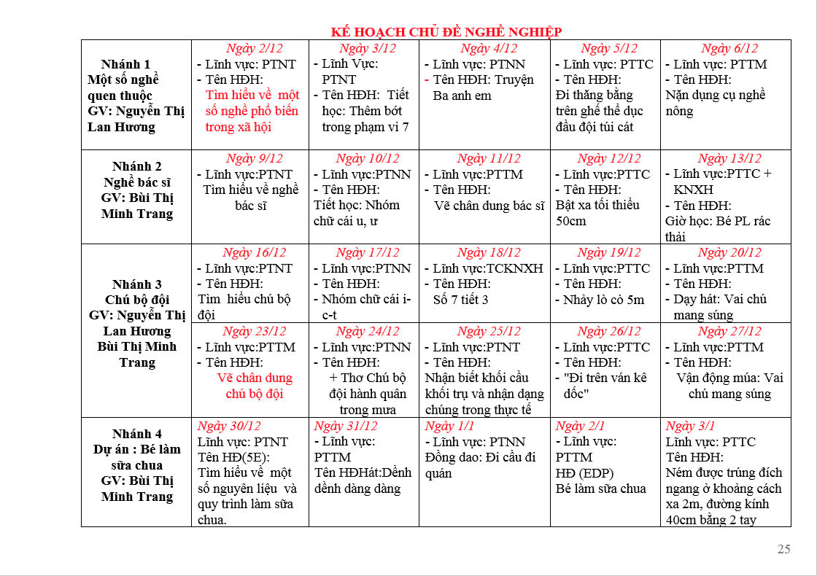

KẾ HOẠCH HOẠT ĐỘNG THÁNG 12 LỚP 5A4
( TỪ 2/12- 3/1/2025)
TUẦN 1,2  Một số nghề quen thuộc  (2/12-13/12/2024)  Lương Thị Nhiều  Vũ Thị Hương Giang | PTNT  Tìm hiểu về một số nghề phổ biến | PTNN  Thơ: “ Bé làm bao nhiêu nghề” | PTTC  “Đi trên ván kê dốc” | PTNT  Số 7( tiết 2) | PTTM  Dạy hát " Em làm công an tí hon"
 | PTTC-KNXH  Nghề bé mơ ước | PTNT  Nhận biết, gọi tên, khối vuông, khối chữ nhật và nhận dạng các khối hình đó trong thực tế | PTTC  Nhảy lò cò 5 bước liên tục, đổi chân theo yêu cầu | PTNN  Truyện Ba chú lợn con | PTTM  Vẽ dụng cụ 1 số nghề
TUẦN 3  Ngày của chú bộ đội  (16/12 -20/12/2024)  Lương Thị Nhiều | PTNT  “ Tìm hiểu về chú bộ đội” | PTNT  Nhận biết, gọi tên khối cầu, khối trụ và nhận dạng các khối hình đó trong thực tế | PTTC  Ném trúng đích ngang ở khoảng cách xa 2m, đường kính 40cm bằng 1 tay/ 2 tay | PTNN  Thơ “ Chú bộ đội hành quân trong mưa” | PTTM  Vẽ chú bộ đội hải quân
TUẦN 4  Nghề xây dựng  (23/12 - 27/12/2024)  Vũ Thị Hương Giang | PTNT  -Tên HĐH: Tìm hiểu về nghề xây dựng | PTNN  -Tên HĐH “ LQCC i,t,c” | PTTC  -Tên HĐH: Đi thăng bằng trên ghế thể dục (2m x 0,25m x 0,35m) đầu đội túi cát | PTNT  Số 7 ( Tiết 3) | PTTM  -Tên HĐH: Vỗ đệm theo tiết tấu phối hợp bài: Cháu yêu cô chú công nhân
TUẦN V  Dự án “ Làm lọ cắm hoa”  GV: Lương Thị Nhiều  (30/12 - 3/1/2025) | PTNT  Tìm hiểu về lọ cắm hoa | PTTC “ Bật xa tối thiểu 50cm” | PTTM  Nặn đồ dùng nghề bé thích | PTNN  Làm quen chữ u,ư | PTNT  Dự án” làm lọ cắm hoa

KHỐI TRƯỞNG XÁC NHẬN CỦA NHÀ TRƯỜNG

PHÓ HIỆU TRƯỞNG



Nguyễn Thị Miền Phạm Thị kim Liên

